ПАРОЛИ

Используйте всегда индивидуальные и сложные пароли, состоящие из букв, цифр и специальных символов.
Исключите использование паролей по умолчанию, не сохраняйте пароли в ваших гаджетах и браузерах.
Регулярно осуществляйте смену паролей, обеспечивая каждый раз их конфиденциальность.
Это ваш самый большой секрет, как ключ от замка входной двери в ваш дом.

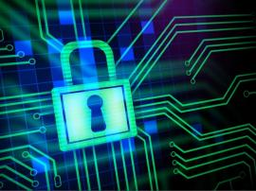

ВИРУСЫ И АНТИВИРУСЫ

Любому компьютеру или гаджету могут навредить вредоносные программы (или вирусы). Они могут скопировать, повредить или уничтожить важную информацию, отследить ваши действия и даже украсть средства со счета.
Для защиты компьютера на нем устанавливаются специальные защитные программы и фильтры. Использовать можно только лицензионное программное обеспечение с актуальными обновлениями. Устанавливать надо все обновления, как только они становятся доступными.
Нельзя допускать истечения срока действия вашего антивируса.
Не качайте программные продукты из сомнительных источников (файлообменных сетей и торрентов).
Не открывайте и не сохраняйте подозрительные файлы – сразу удаляйте.
Не отвечайте на непонятные вам рассылки.
И главное - не посещайте ресурсы с сомнительной репутацией, которые вызывают у вас (или у вашей антивирусной программы) подозрения любого толка.

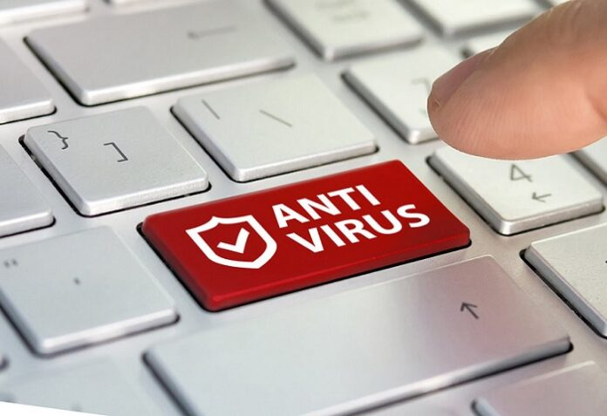



Прокуратура Республики Башкортостан
Прокуратура Архангельского района

БЕЗОПАСНОСТЬ
В ИНТЕРНЕТЕ

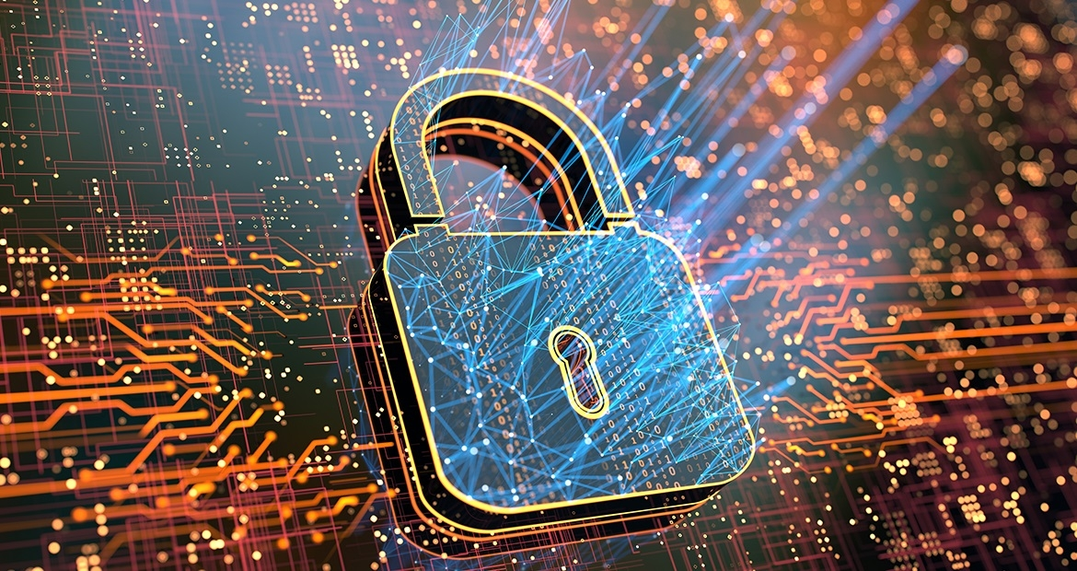

с. Архангельское, 2022

ПЕРСОНАЛИЗАЦИЯ

Никому не передавайте свои конфиденциальные данные (логин, пароль), свидетельство о рождении, паспортные данные, адрес и прописку, и даже ваши фотографии. Такие «цифровые следы», если их создать, могут тянуться за вами всю жизнь. Могут навредить вам на пути к достижению поставленной цели.
Игнорируйте в сети Интернет подобные запросы.

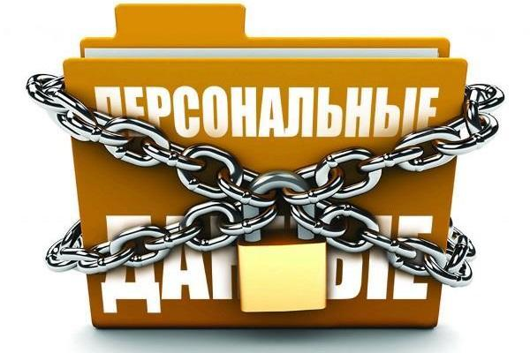

ОСНОВНЫЕ ВИДЫ ИНТЕРНЕТ-МОШЕННИЧЕСТВА

Фишинг - кража любых персональных данных, владение которыми позволяет преступникам получать выгоду. Это серии и номера паспортов, реквизиты банковских карт и счетов, пароли для входа в электронную почту, платежную систему и аккаунты в социальных сетях. Персональную информацию мошенники используют для получения доступа к аккаунтам, к которым привязаны банковские карты, что позволяет похищать с их счетов денежные средства.
Скимминг - считывание данных карты при помощи устанавливаемого на банкомат специального устройства (скиммера). С помощью него злоумышленники копируют информацию с магнитной полосы карты (имя держателя, номер и срок действия карты). Для считывания пинкода преступники устанавливают на банкомат миниатюрную камеру или накладку на клавиатуру.
Покупки в Интернете - мошенники привлекают потенциальных жертв низкими ценами на товары известных брендов. Покупателей просят внести предоплату, как правило, перевести денежные средства на электронный кошелек. В течение нескольких дней магазин обещает скорую доставку товара, после чего бесследно исчезает.
Звонки и «выигрыши» - «Ваш выигрыш». С помощью массовой рассылки электронных писем и смс- сообщений мошенники оповещают потенциальных жертв о выигрыше ценных призов. Для их получения злоумышленники просят перевести на электронные счета некоторую сумму денег, объясняя это необходимостью уплаты налогов, таможенных пошлин или транспортных расходов.
«Благотворительность». Мошенники размещают в социальных сетях или на форумах подложные объявления о сборе средств тяжелобольным детям или бездомным животным или делают репосты реальных объявлений, но с подложными банковскими реквизитами.
«Звонок из банка». Представляясь сотрудниками банка, преступники обзванивают клиентов и под различными предлогами выясняют у них номера карт, одноразовые пароли и коды доступа, необходимые для проведения операций по банковским картам. Также с номера-двойника банка мошенники массово рассылают клиентам банка смс-сообщения о блокировке карты. Для разблокировки им предлагают перевести деньги на счет или отправить смс-сообщение на короткий номер.

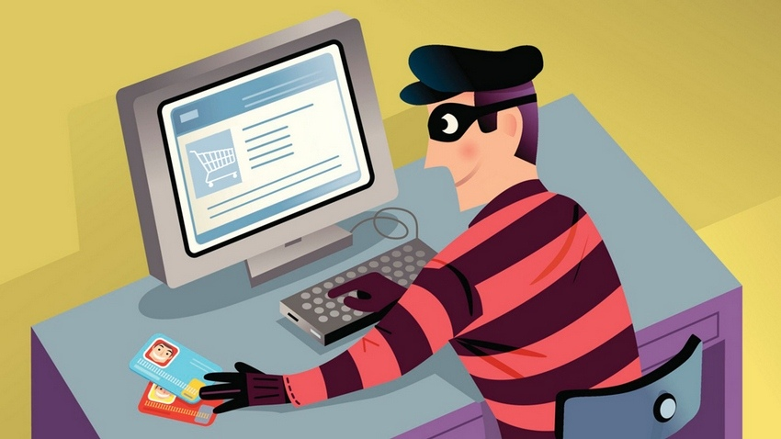

БУДЬТЕ БДИТЕЛЬНЫ!

